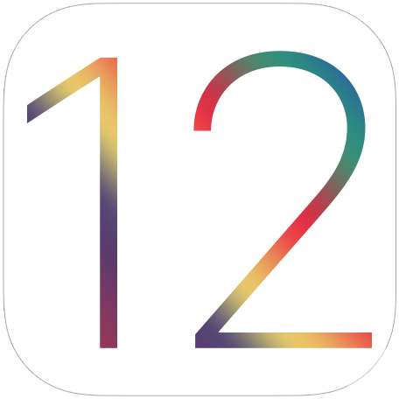

**iOS 12**

Erweiterte Bedienung des  
iPads